Pêche fine sur les sandres éduqués.
(Source 1max2peche)
L’automne et l’hiver marquent un regain d’activité chez les carnassiers que l’on attribue à plusieurs facteurs : le rassemblement du poisson fourrage lié aux premiers frimas de l’hiver naissant et une nécessité pour les carnassiers d’emmagasiner des réserves qui leur permettront de passer l’hiver dans de bonnes conditions.
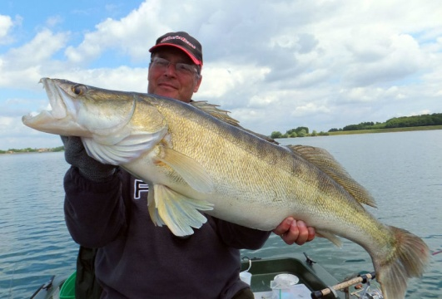
Pêcher juste peut être payant.

Un armement judicieux
Si les sandres n’hésitaient pas il y a encore quelques mois à venir s’alimenter dans les bancs de perchettes ou de blancs, l’approche de l’hiver les rend beaucoup moins volontaires à la ballade halieutique. Leur positionnement n’est jamais très éloigné des zones de passage, des lieux de rassemblement. Leurs déplacements sont à cette saison beaucoup moins importants et ils recherchent du consistant. Cela conditionne notre choix dans la dimension du leurre pour les pêches verticales qui, pour l’occasion, prend de l’embonpoint : 12 cm est un minimum, et le triple voleur est une nécessité. Soit un triple dorsal : on peut changer de leurre sans modifier le montage, on accroche moins les débris du fond, mais il doit piquer dans le palais du sandre, une des parties les plus dures avec l’inconvénient des risques de décrochages. Le triple ventral a de meilleures chances de bien piquer au ferrage, le triple risque fort de se planter dans la mâchoire du bas, plus tendre mais il a l’inconvénient de jouer les aspirateurs de débris sur le fond et le leurre est moins interchangeable.
Il importe que les montages soient, aussi bien pour la verticale que pour des pêches linéaires, armés judicieusement car le sandre « chipote » plus encore en fin de saison. Eviter les montages trop sommaires et des bas de lignes rigides. Un fluorocarbone de 40/100 permet au leurre de s’exprimer librement même si la rencontre opportune d’un brochet risque de le solliciter à limite de rupture.
L’utilisation d’un pisciforme possédant un pédoncule caudal très mobile semble approprié sur des sandres récalcitrants, c’est une pêche toute en finesse dont l’animation est minimaliste, mais il faut varier le menu en proposant des shads pisciformes types « finess », considérés, à juste titre, mieux adaptés sur des poissons inactifs. Cela étant, il est bon de tenter l’un et l’autre en gardant des leurres dimensionnés de 5 à 6 pouces ou un peu plus.
On ne peut faire l’impasse sur le fireball qui permet de présenter à ras du fond un poisson vivant ou mort à l’aplomb de l’embarcation. A ce propos, on peut considérer que l’utilisation d’un vif est plus appropriée à cette saison qu’un leurre souple.
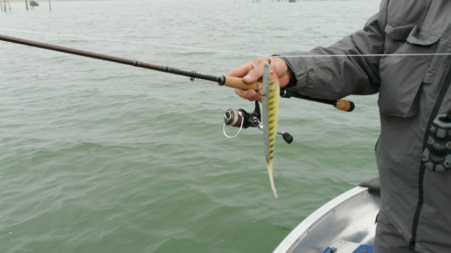
Un montage drop avec un « finess » pour sandre éduqué

L’éloge de la lenteur
Si les montages restent discrets mais armés correctement, la conduite de la ligne et l’animation sont tout autant capitales. On a souvent tendance en linéaire à des récupérations assez rapides afin de ne pas ramener en permanence des débris végétaux et lancer le plus loin possible. Si cet objectif est compréhensible du bord, il ne se justifie pas forcément en barque qui permet justement des animations un peu spécifiques qu’un coureur de berges ne peut prétendre. Il y a là moyen, pour les propriétaires d’une embarcation, d’utiliser à bon escient la hauteur d’eau qui permet bien des variables dans l’animation. Face à des carnassiers en activité : pas de problème, ils sont capables de se déplacer de plusieurs mètres pour venir prendre un leurre qui passent 3 mètres, voire davantage, au-dessus de leur tête. Un sandre au repos ou passablement lunatique ne fait pas forcément le déplacement pour venir happer le poisson mort ou le leurre qui passe devant lui, plus encore, s’il a déjà goûté les pointes acérées des hameçons. Ce qui veut dire quand même que pour avoir une animation à ras du fond il n’est pas nécessaire d’avoir des plombages vertigineux si vous pêchez dans une couche d’eau autour de 10 mètres. L’idéal pour un leurre souple c’est de lui adjoindre une plombée lui permettant un bon équilibre, pas qu’il descende comme une enclume.
Variez l’animation en ramenant une fois votre leurre en linéaire très lentement, puis sur un deuxième lancer, en faisant des petites pauses et des accélérations, enfin en donnant au leurre une impulsion verticale avec des petites tirées sèches du scion. Il n’est pas inutile, sur un secteur fréquenté, de changer radicalement de couleur de son leurre en conservant le même grammage et le même produit.
Sur le seuil de l’hiver, il faut retenir pour la verticale : - l’augmentation de la taille des leurres sans changer grand-chose sur les fondamentaux des couleurs. - une utilisation plus soutenue des leurres « finess », sans pédoncule caudal. - une animation minimaliste à peine décollée du fond. - la recherche du poisson fourrage qui se rassemble et migre vers des zones plus profondes car les carnassiers sont derrière. - l’utilisation de poissons naturels aussi bien sur plomb épingle, fireball ou drop shot. - en linéaire, on privilège le leurre souple pour des animations minimalistes avec des variantes dans le lancer-ramener, - possibiitlé d’être plus agressif en utilisant le plomb palette pas très usité dans certaines régions ou la lame vibrante qui donne des signaux forts.
Cette période est forcément la meilleure de l’année pour le carnassier ayant des besoins alimentaires importants pour passer l’hiver dans de bonnes conditions.

